**C楼社团活动简报　　第 2 期**

**上海交大百度菁英俱乐部第六次线下技术分享**

百度菁英俱乐部

4月20日，百度菁英俱乐部在工程训练中心C楼203进行了第六次线下技术分享会。本次分享的主题是用SVM做手写数字识别。项目主讲人是交大仪器系的研一同学姚顺宇。

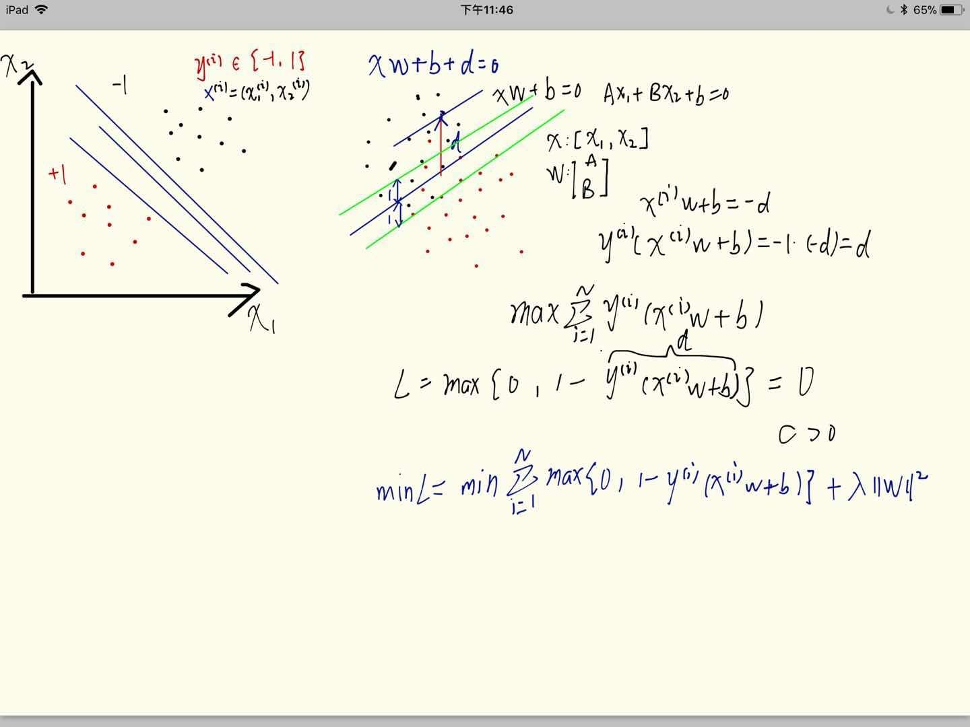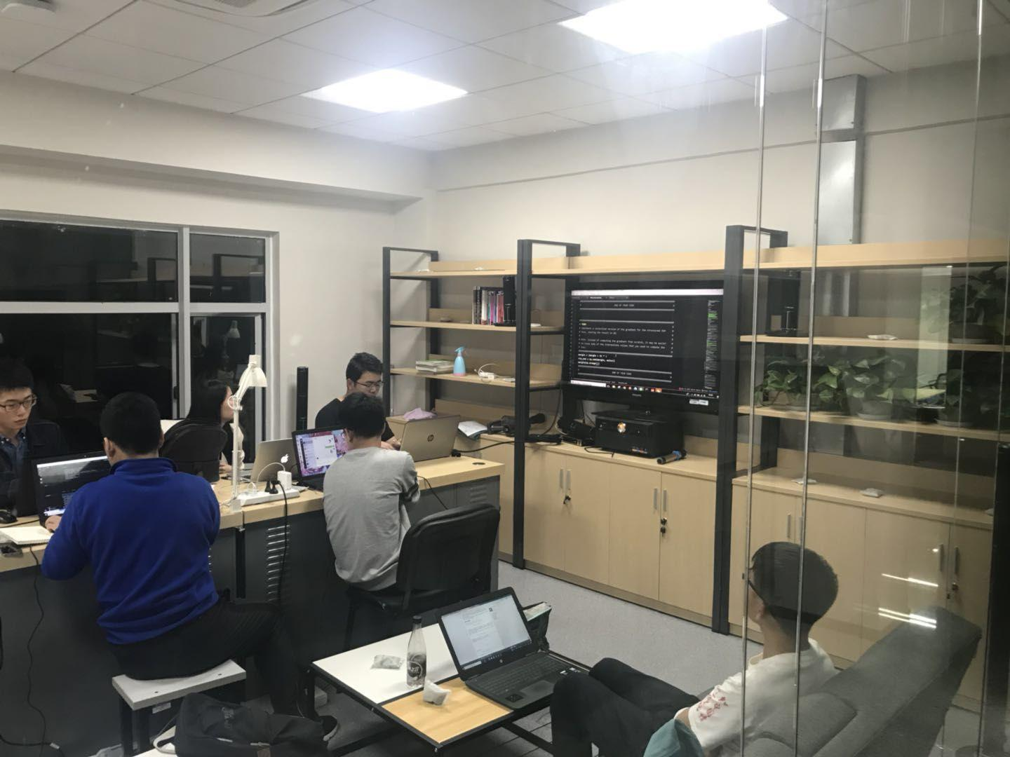主讲人一开始给大家简单讲解了SVM（支持向量机）算法的原理，然后引入了支持向量机的损失函数hinge loss，最后通过hinge loss将二分类问题推广到多分类问题，从而为解决手写数字识别提供了一种线性分类算法。

（SVM算法简介）

在讲解了算法原理之后，又趁热打铁进行了算法的python代码实现，由于数据集维度高，数量大，在模型训练环节使用了随机梯度下降的算法。主讲人采用了模块化编程的思想，将SVM封装成一个类，将训练、预测、损失函数计算和反向传播设计为类的方法。在代码的实现环节，就矩阵的求导问题和同学们进行了深入讨论和交流，最后SVM算法在测试集上达到了90%的识别正确率。

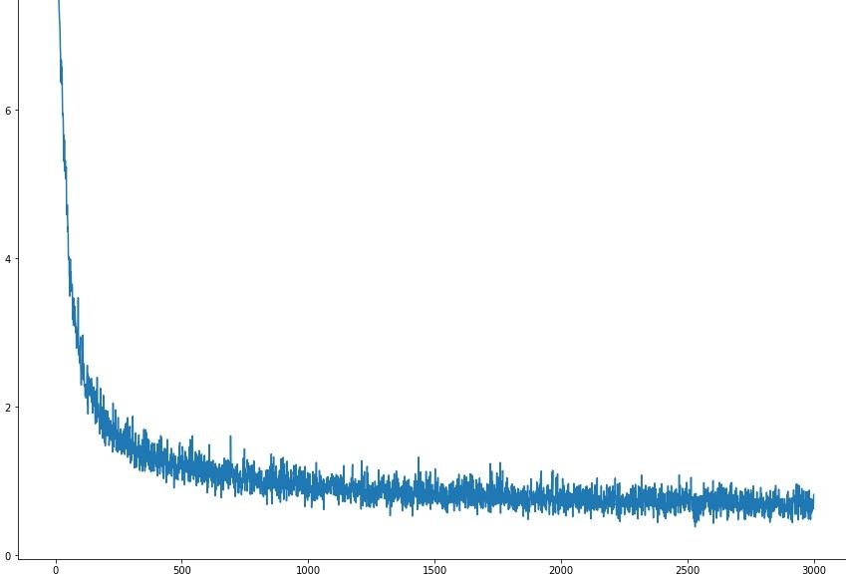随机梯度下降的loss迭代过程

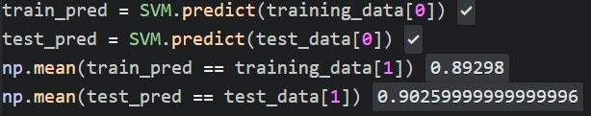最后分类结果

想了解更多源码以及线下交流视频，请持续关注交大百度俱乐部